Консультация
«Влияние природы на нравственное развитие дошкольника»

Если мы любим наших детей, мы обязаны нежно и бережно любить Землю и передать ее грядущим поколениям во всем ее многообразии и красоте, чтобы теплым весенним днем десять тысяч лет спустя они смогли ощутить покой в море трав, полюбоваться пчелой, кружащейся вокруг цветка, прислушаться к пению жаворонка в небе и почувствовать
радость жизни как таковой.
/Хью Х. Илтис/

Существование целого ряда экологических проблем в нашей стране и других странах мира диктует необходимость проведения интенсивной просвещенческой работы по формированию у населения экологического сознания и культуры природопользования. Начинать ее следует уже в детском саду – первом звене системы непрерывного образования.
Дошкольное детство – один из важнейших этапов формирования личности, ее ценностной ориентации в окружающем мире. В этот период закладывается позитивное отношение к природе, предметному миру, к себе и другим людям.
Земля – наш общий дом, а человек - часть живого мира природы. Сегодняшние дошкольники будут жить в третьем тысячелетии, в быстро меняющемся мире с ухудшающейся экологией. Уже от них, их грамотности, социальной активности, ответственности будет зависеть преодоление экологического кризиса, сохранение жизни на планете.
Детям дошкольного возраста уже доступны до понимания сложные и разнообразные знания о растительном и животном мире. Эти знания подразделяются условно на две большие группы: к первой относятся знания, расширяющие кругозор ребенка, способствующие его интеллектуальному развитию, ко второй – знания, определяющие правила поведения человека в природе, раскрывающие нравственное отношение к ней. Отбор последних особенно важен для воспитания действенной любви к природе.
Процесс становления осознанно – правильного отношения к природе сопровождается формированием соответствующего поведения ребенка, которое может служить критерием оценки уровня его экологической культуры.
Мир природы своей необычностью и яркостью эмоционально воздействует на человека, вызывает у него удивление и восторг. Но не все способны глубоко проникнуть в этот мир, воспринимать его и наслаждаться им. Необходимо научить ребенка не только смотреть, но и видеть, не только слушать, но и вслушиваться, беречь красоту природы.
Природа – наш общий дом. Потеря уважения к ней ведет к потере нравственности в человеке, - эту мысль неоднократно утверждали в своих произведениях русские писатели М.Пришвин, В.Бианки, К.Паустовский.
Дошкольное детство – это период развития ребенка, в который начинает складываться его эмоциональная сфера. Он начинает сопереживать героям сказок и мультфильмов, но очень часто совершает отрицательные поступки, рвет понравившиеся цветы и тут же их бросает, получая непонятное удовлетворение. Многие дети, любящие своих домашних животных, могут бросить камень в бездомного котенка, потому что им сказали, что он грязный, что у него блохи, ловят бабочек и отрывают им крылья, ноги и наконец голову. Это отношение необходимо воспитывать у детей с ранних лет по двум причинам: во – первых, для воспитания заботливого отношения к животному миру, во – вторых, для развития более сложных нравственных чувств и качеств: добросердечности, сочувствия. Поэтому так важно включать ребенка в каждодневную заботу о растениях и животных, находящихся дома: «Посмотри, не сухая ли земля в цветочных горшках», «Приготовь корм попугаю», «Смени воду кошке», «Покормите птиц зимой».

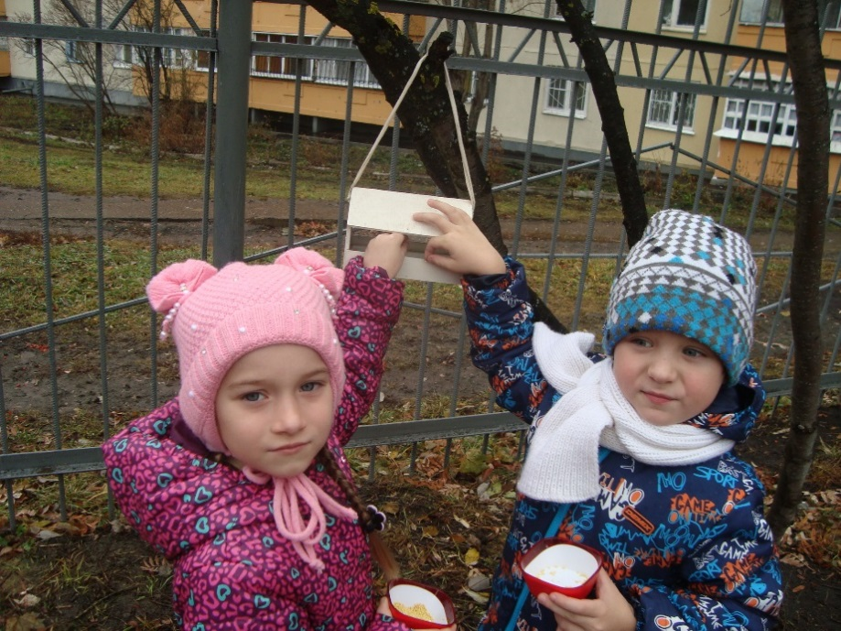

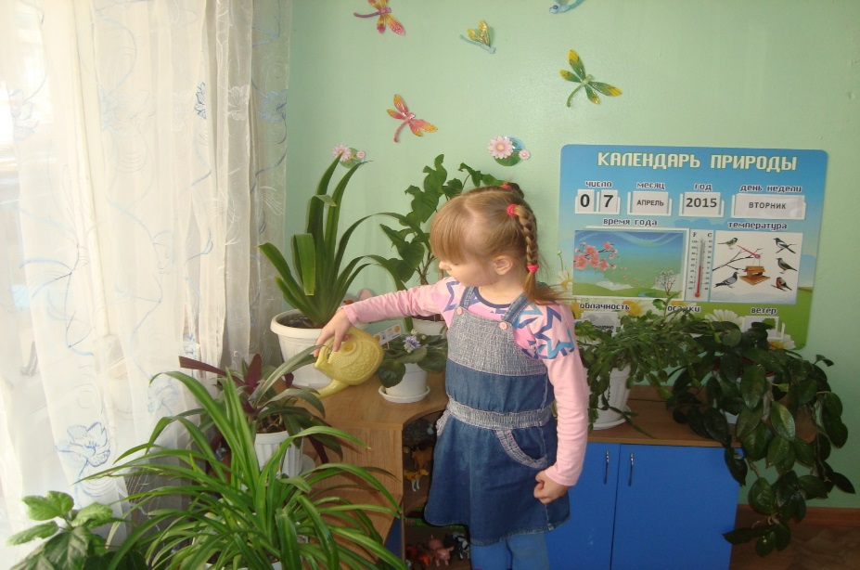
Ребенок учится следовать определенным общественным нормам и правилам поведения, и, если в этот процесс будет включено не только формирование эмоционально – положительного отношения к солнцу, чистой воде, свежему воздуху, растениям и животным, но и норм поведения, не наносящего вреда всему живому, сберегающего и восстанавливающего природу, - это принесет положительный результат не только в детстве, но и во взрослой жизни человека.
Часть работы по формированию у дошкольников нравственного отношения к природе может взять на себя семья. Большинство родителей считают ознакомление с природой важным средством всестороннего воспитания. Вместе с тем иные не отдают себе отчета в том, какие при этом можно решать задачи.
Во время прогулок покажите детям растения, занесенные в Красную книгу, познакомьте ребят с лекарственными травами, расскажите почему их так называют. Дети легко запоминают такие названия как, мать - и – мачеха, валериана, подорожник и др. После таких бесед они бережно относятся к растениям.
К.Д. Ушинский был убежден в том, что тот ребенок несчастен, который вырос, не видя лугов, не любуясь полевыми цветами. «Зовите меня варваром в педагогике, - пишет он, - но я вынес из впечатлений моей жизни глубокое убеждение, что прекрасный ландшафт имеет такое огромное воспитательное влияние на развитие молодой души, с которым трудно соперничать влияние педагога».
Важно создать эмоциональный контакт ребенка с природой: пусть самостоятельно побродит, отыщет что – то необходимое, тихо посидит на пригорке, послушает пение птиц, журчание ручья, просто поглядит вокруг себя.

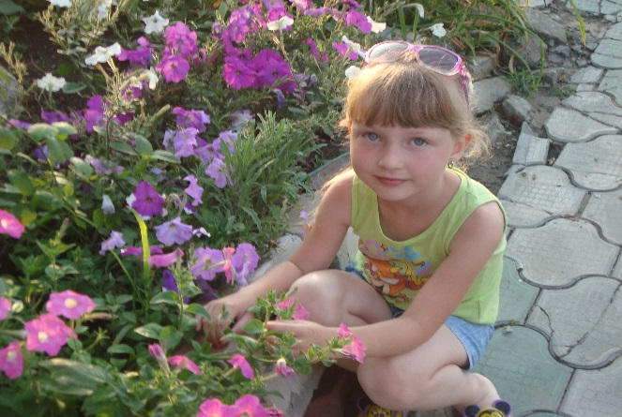

Эмоциональное отношение ребенка к природе во многом определяется и отношением самого взрослого. Дети часто видят, как взрослые нарушают элементарные нормы общения друг с другом и природой. В таких случаях нужно говорить, что они не знают, что нельзя разговаривать грубо, оставлять мусор в местах отдыха, бросать и бить бутылки, включать громкую музыку, обижать бездомных животных и т.д. А вот вы, дети, молодцы, что знаете – это нельзя делать - и так не делаете.

Литература
Авдевьева Н.Н., Степанова Г.Б. Жизнь вокруг нас. Ярославль, 2003.
Аксенова З.Ф. Войди в природу другом. Экологическое воспитание дошкольников. М., 2011.
Герасимова Е.О., Данилина Г.С., Макарчук Н.А. В гармонии с природой. СПб, 1995.
Виноградова Н.Р., Куликова Т.Ф. Дети, взрослые и мир вокруг. М., 1993.
Николаева С.Н. Экологическое воспитание дошкольников. М.,1998.

